Как устроен глаз?
В передней части глаза видна радужная оболочка (цветная часть), окружающая маленькое круглое отверстие — зрачок. Когда смотришь на предмет, свет отражается от него и попадает тебе в глаз через зрачок, проходит сквозь хрусталик-линзу, фокусирующую изображение, и, наконец, достигает сетчатки. Сетчатка — это своеобразный экран из нервных окончаний, на котором изображение перевернуто вверх ногами. Клетки сетчатки преобразуют световые сигналы в электрические и передают их по зрительному нерву в мозг; здесь информация обрабатывается и распознается зрительный образ.
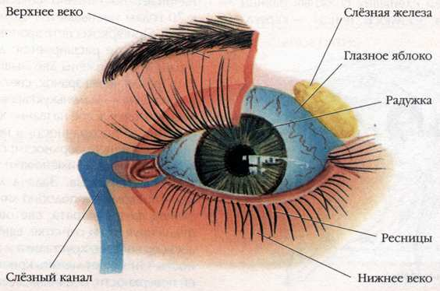

Зарядка для глаз

Круговые движения. Сделайте круговые движения открытыми глазами: сначала по часовой стрелке, затем - против.
Движения по прямым линиям. Интенсивно подвигайте глазами по горизонтали: вправо-влево, и по вертикали: вверх-вниз.
Моргание. Интенсивно сжимайте и разжимайте веки.
Диагонали. Направьте взгляд в левый нижний угол, то есть посмотрите как бы на левое плечо и сосредоточьте взгляд на этой точке. После трех морганий повторите в правую сторону.
Расслабление. Плотно закройте глаза и постарайтесь расслабиться. Для выполнения этого упражнения стоит вспомнить какие-либо приятные моменты жизни.
Муниципальное бюджетное общеобразовательное учреждение «Начальная школа – детский сад № 1»

Адрес: г.Воркута, ул. Ленина, д.72А
Сайт: www.nschds1.ucoz.ru

ул. Ленина, д. 72 а

Правила
бережного
отношения
к зрению
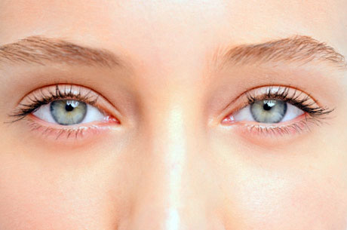

Муниципальное бюджетное общеобразовательное учреждение «Начальная школа – детский сад
№ 1» г.Воркуты

2015г.
10 основных
правил:

- Смотреть телевизор не более 1…1,5 часов в день.
- Сидеть не ближе трех метров от экрана телевизора.
- Не читать лежа, не читать в транспорте.
- Оберегать глаза от попадания инородных предметов.

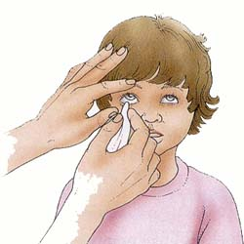

- При чтении и письме свет должен освещать страницу слева.
- Расстояние от глаз до текста 30…35см.
- Правильно сидеть при письме.

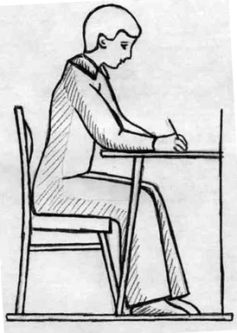

- Употреблять в пищу достаточное количество растительных продуктов: морковь, помидоры, сладкий перец.

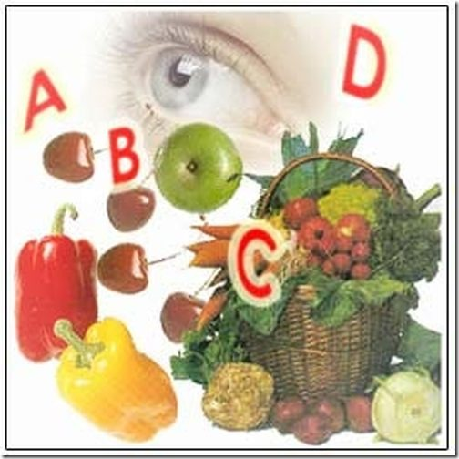

- Делать гимнастику для глаз.
Гимнастику необходимо проводить 1-2 раза в день. При длительной и интенсивной нагрузке на органы зрения необходимо давать отдых глазам каждый час. Студенты и школьники могут делать её во время перемены или дома, перед выполнением домашнего задания.
- Укреплять глаза, глядя на восходящее (заходящее) солнце.

